Hayat Yayınları Tanıtım Bülteni
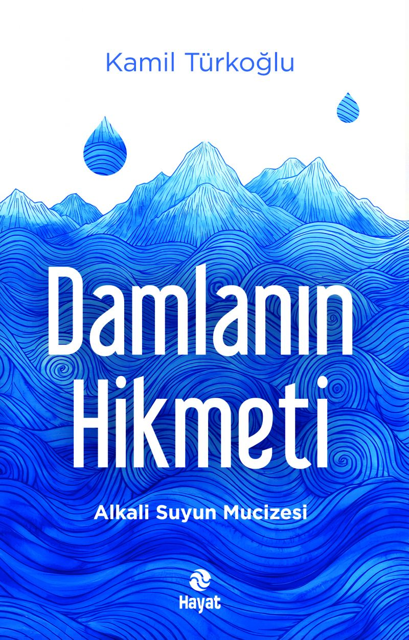 | Eser Adı: Damlanın Hikmeti  Yazar Adı: Kamil Türkoğlu  Cilt Bilgisi: AMERİKAN  Kitap Dili: Türkçe  Eser Tipi: Orjinal  İç Sayfa: 2. HAMUR CMYK 60  Kapak: BRISTOL AMERİKAN 230  Yan Kapak: YOK  Selefon Türü: MAT SELEFON  Basım Tarihi: 2026  Sayfa Sayısı: 0  Kitap Boyutları: 135 X 210 mm  ISBN No: 9786051516226  Etiket Fiyatı: 450,00 TL  Yayın Koordinatörü: Erol Şahnacı  Editör: Recep Fatih Şafak  Editör Görevlisi: Recep Fatih Şafak  Mizanpajcı: ENES MALİK KILIÇ  Kapak Grafikeri: ENES MALİK KILIÇ
Kitap Tanıtım Yazısı : (Arka Kapak)

Bedenimizin büyük bir kısmı sudan ibaretse sağlığımızın sırrı da bardağımızdaki o bir damlada saklı olabilir mi? Modern dünya bizi “ölü sulara” mahkûm ederken hücrelerimizin feryadını duyabiliyor muyuz?
Damlanın Hikmeti, suyun sadece bir formül olmanın ötesinde; hafızası olan, niyetleri kaydeden ve şifa taşıyan mucizevi bir ortak olduğunu anlatıyor. Masaru Emoto’nun kristallerinden alkali yaşamın pratik formüllerine, iyonize su teknolojisinden Peygamber Efendimiz’in sünnetindeki gizli şifa kodlarına kadar pek çok sıra dışı bilgi bu kitapta buluşuyor.
• Hücreleriniz nefes mi alıyor yoksa asidik kirlilikte boğuluyor mu?
• Arıtma cihazları suyu temizlerken canlılığını mı öldürüyor?
• Su, çevresindeki stresi ve duayı nasıl kaydediyor? Kamil Türkoğlu, kadim bilgelik ile modern bilimi tek bir damlada birleştiriyor. Arınmak ve yeniden canlanmak için susuzluğunuzu değil bakış açınızı değiştirin!
Kitabın detay sayfasına buradan ulaşabilirsiniz :
https://hayatyayinlari.com/kitaplar/kamil-turkoglu-suyun-izinde-2526.html
Hayat Yayınları



